LAPORAN
PROJECT BASED LEARNING
MATA KULIAH DEEP LEARNING
“PREDIKSI POSE MANUSIA PADA CITRA 3D MENGGUNAKAN METODE GRAPH NEURAL NETWORK”

DISUSUN OLEH KELOMPOK 5:
- Luqna Aziziyah (21083010020)
- Kinanthi Putri Ariyani (21083010047)
- Fadlila Agustina (21083010050)
- Aulia Nur Fitriani (21083010051)
- Alisa Jihan Azizah (21083010064)

DOSEN PENGAMPU:
Tresna Maulana Fahrudin S.ST., M.T. (NIP. 199305012022031007)
Alfan Rizaldy Pratama, S.Tr.T., M.Tr.Kom. (NIP. 199906062024061001)

PROGRAM STUDI SAINS DATA
FAKULTAS ILMU KOMPUTER
UNIVERSITAS PEMBANGUNAN NASIONAL “VETERAN” JAWA TIMUR
2024

DAFTAR ISI

DAFTAR ISI i
DAFTAR GAMBAR iii
DAFTAR TABEL iv
BAB 1 1
PENDAHULUAN 1
1.1 Latar Belakang 1
1.2 Rumusan Masalah 3
1.3 Tujuan Penelitian 3
1.4 Manfaat Penelitian 3
BAB 2 4
TINJAUAN PUSTAKA 4
2.1 Dasar Teori 4
2.1.1 Human Pose Estimation 4
2.1.2 Prediksi 2D to 3D 4
2.1.3 Graph Neural Network (GNN) 5
2.1.4 Coefficient of Determination (R²) 5
2.1.5.Mean Absolute Percentage Error (MAPE) 6
2.1.6.Mean Absolute Error (MAE) 7
2.2 Penelitian Terdahulu 7
BAB 3 10
METODOLOGI PENELITIAN 10
3.1 Data Collecting 10
3.2 Pose Detection 11
3.3 Extract 3D Coordinates 11
3.4 GNN Modeling 12
3.5 Model Evaluation 13
3.6 Use New Data for Prediction 13
3.7 Prediction 3D Pose 14
BAB 4 15
HASIL DAN PEMBAHASAN 15
4.1 Deteksi Pose dan Ekstraksi Koordinat 3D 15
4.2 Pemodelan Graph Neural Network (GNN) 16
4.3 Evaluasi Model 17
4.4 Prediksi Pose 3D dari Koordinat 2D 18
4.5 Penyimpanan dan Visualisasi Hasil 19
BAB 5 21
KESIMPULAN DAN SARAN 21
5.1 Kesimpulan 21
5.2 Saran 21
DAFTAR PUSTAKA 22

DAFTAR GAMBAR
Gambar 3. 1 Diagram Alir Penelitian 9
Gambar 3. 2 Contoh Gambar Dataset 10
Gambar 3. 3 Visualisasi Gambar 3D Dataset 11
Gambar 4. 1 Perbadingan Gambar Dataset dan Titik Koordinat 15
Gambar 4. 2 Visualisasi Evaluasi Model 17
Gambar 4. 3 Hasil Prediksi Gambar ID 25 18
Gambar 4. 4 Hasil Prediksi Gambar ID 25 19

DAFTAR TABEL
Tabel 2. 1 Peneitian Terdahulu 6
Tabel 4. 1 Output Titik Koordinat 3D Dataset 14
Tabel 4. 2 Output Training Model 15
Tabel 4. 3 Output Z Prediction 17

BAB 1

PENDAHULUAN

1.1 Latar Belakang
Dalam beberapa tahun terakhir, kemajuan pesat dalam teknologi pengolahan citra dan visi komputer telah memfasilitasi perkembangan signifikan dalam pemahaman dan analisis pose manusia (Chen, et al., 2021). Pose manusia, yang mengacu pada posisi atau orientasi tubuh seseorang dalam ruang, biasanya dianalisis melalui identifikasi titik-titik kunci (keypoints) pada bagian-bagian tubuh tertentu, seperti kepala, tangan, kaki, dan sendi-sendi utama (Siddiq, Muriyatmoko, & Putra, 2024). Setiap titik ini merepresentasikan posisi spesifik dalam struktur tubuh yang membentuk dasar dari pengenalan pose secara keseluruhan. Prediksi pose manusia pada gambar 3D menawarkan aplikasi luas yang berdampak dalam berbagai sektor, termasuk keamanan, augmented reality (AR), animasi dan simulasi komputer, serta pemantauan kesehatan. Dalam keamanan, misalnya, pengenalan pose memungkinkan deteksi dini aktivitas yang mencurigakan atau penilaian risiko melalui pola gerakan. Di bidang augmented reality, teknologi ini memberikan pengalaman pengguna yang lebih interaktif dan realistis dengan mengintegrasikan objek virtual sesuai dengan gerakan pengguna. Pada industri animasi, analisis pose 3D berperan penting dalam menciptakan pergerakan karakter yang lebih alami, sementara dalam pemantauan kesehatan, deteksi pose membantu dalam memantau postur dan pergerakan pasien untuk mendiagnosis gangguan tertentu atau mendukung proses rehabilitasi.
Salah satu permasalahan utama yang dihadapi dalam estimasi pose manusia adalah kesulitan dalam menangkap hubungan spasial yang kompleks antar titik kerangka tubuh (atau joint). Ketika bekerja dengan data 2D, kita hanya mendapatkan dua koordinat (x, y) untuk setiap titik kerangka, yang berarti kehilangan dimensi kedalaman (z) yang esensial untuk membentuk representasi pose 3D (Pratikno & Hariadi, 2012). Hal ini mengakibatkan banyak metode prediksi pose berbasis 2D gagal dalam menghasilkan representasi yang akurat dan alami ketika diubah ke bentuk 3D. Selain itu, metode konvensional sering tidak cukup efisien dalam menangkap hubungan spasial dan temporal antara bagian-bagian tubuh manusia secara utuh, yang mengakibatkan pose yang dihasilkan terlihat kaku atau tidak realistis. Akibatnya, aplikasi seperti animasi karakter, simulasi olahraga, dan interaksi manusia-komputer berbasis AR/VR sulit mendapatkan hasil yang mendekati kenyataan.
Untuk mengatasi permasalahan ini, Graph Neural Network (GNN) muncul sebagai metode inovatif yang menawarkan pendekatan baru dalam memahami hubungan antar titik kerangka manusia. GNN mampu menangkap hubungan spasial secara langsung dengan mewakili titik-titik kerangka sebagai node dalam graf, di mana koneksi antar node (edge) merepresentasikan hubungan spasial antar joint (Zeng, et al., 2021). Ini memberikan kemampuan tambahan bagi model untuk memahami dan mempelajari hubungan spasial yang kompleks dan terdistribusi, sehingga dapat menghasilkan prediksi pose manusia dalam bentuk tiga dimensi yang lebih akurat. Dengan GNN, data 2D dapat direpresentasikan secara grafis, sehingga setiap node dapat berinteraksi dengan node lainnya melalui edge yang terdefinisi, memungkinkan model untuk menangkap pola spasial dengan lebih baik dibandingkan model konvensional.
Penelitian ini bertujuan untuk mempelajari bagaimana GNN dapat diterapkan dalam memprediksi pose manusia pada citra 3D secara efektif. Secara khusus, penelitian ini akan menitikberatkan pada pemahaman mengenai bagaimana GNN mampu menangkap pola spasial antar titik kerangka manusia, mengeksplorasi penggunaan GNN dalam mengonversi data pose manusia dari bentuk 2D menjadi 3D, serta mengevaluasi kualitas dan efektivitas model GNN dalam menghasilkan visualisasi pose manusia dalam citra 3D (Li, et al., 2021). Dengan pendekatan ini, diharapkan model dapat menghasilkan prediksi yang mendekati kenyataan dan berpotensi diterapkan di berbagai skenario yang memerlukan akurasi tinggi dalam representasi pose manusia.
Penelitian oleh Yang et al., mengembangkan metode Graph Neural Network (GNN) untuk meningkatkan akurasi estimasi dan pelacakan pose manusia dalam video. Dengan memanfaatkan data spasial-temporal dari tracklet historis, GNN dapat memperkirakan pose bahkan dalam kondisi oklusi atau keburaman. Hasilnya menunjukkan bahwa metode ini unggul dibandingkan teknik sebelumnya, dengan akurasi estimasi (mAP) dan pelacakan (MOTA) yang lebih tinggi pada dataset PoseTrack 2017 dan 2018. Sebelumnya, metode berbasis visual sering gagal di adegan padat atau tertutup, karena hanya mengandalkan deteksi langsung pada tiap frame. Pendekatan ini mengisi gap tersebut dengan memodelkan dinamika pose secara efektif tanpa ketergantungan penuh pada pendeteksian visual (Yang, et al., 2021).
Penelitian oleh Zhou et al., mengusulkan model Diff3DHPE yang menggunakan pendekatan diffusion model, dengan integrasi metode Graph Neural Network (GNN) sebagai bagian dari arsitekturnya, untuk meningkatkan estimasi pose manusia 3D dari data titik kunci 2D. Dengan memanfaatkan proses difusi, model ini secara bertahap menghilangkan noise dari pose 3D yang terdistorsi oleh noise Gaussian, hingga menghasilkan estimasi pose 3D yang bersih. Temuan utama menunjukkan bahwa Diff3DHPE mengungguli model lain dengan peningkatan akurasi MPJPE hingga 39.1% pada dataset MPI-INF-3DHP. Kelemahan penelitian tersebut adalah ketergantungan yang tinggi pada kualitas data 2D, yang cenderung mengalami noise dan over-smoothing pada jaringan GNN. Diff3DHPE menutupi gap ini dengan menggunakan persamaan diferensial parsial untuk mengontrol difusi pesan dalam GNN, yang efektif dalam mengurangi dampak over-smoothing (Zhou, Zhang, Hayder, Petersson, & Harandi, 2023).
Penelitian ini berfokus pada pengembangan teknologi yang mampu memproyeksikan pose manusia secara presisi dalam ruang 3D, yang memiliki nilai strategis bagi dunia industri dan akademis. Teknologi ini sangat diperlukan dalam berbagai bidang seperti animasi, augmented reality, serta sistem pemantauan dan analisis gerakan, di mana akurasi dan efisiensi sangat menentukan kualitas hasil. Beberapa penelitian sebelumnya, seperti yang dilakukan oleh Yang et al. dan Zhou et al., masih menghadapi tantangan dalam mengatasi keterbatasan metode berbasis visual yang sering gagal di adegan padat atau tertutup, karena hanya mengandalkan deteksi langsung pada tiap frame, yang menyebabkan ketergantungan tinggi pada kualitas data input. Selain itu, tantangan utama dalam penelitian ini adalah mengatasi noise pada data 2D yang rentan mengakibatkan efek over-smoothing pada GNN, yang sering terjadi saat jaringan memproses data dengan fitur serupa secara berulang (Chen, et al., 2020). Pendekatan Graph Neural Network (GNN) memberikan solusi inovatif untuk mengatasi kelemahan ini, karena dapat memodelkan hubungan spasial secara mendalam dan memungkinkan sistem estimasi pose untuk mencapai tingkat akurasi yang lebih tinggi dalam pemetaan gerakan manusia di ruang 3D.

1.2 Rumusan Masalah
- Bagaimana penerapan metode Graph Neural Network dalam memprediksi pose manusia pada citra 3D?
- Bagaimana metode Graph Neural Network (GNN) dapat digunakan untuk mengonversi data pose manusia dari koordinat 2D menjadi representasi 3D?
- Bagaimana hasil evaluasi dari metode Graph Neural Network dalam melakukan prediksi pose manusia?

1.3 Tujuan Penelitian
- Untuk memahami bagaimana GNN dapat digunakan untuk menangkap hubungan spasial antara titik-titik kerangka manusia sehingga menghasilkan prediksi pose manusia dalam bentuk tiga dimensi yang lebih akurat.
- Untuk mengeksplorasi penggunaan GNN dalam memperkirakan posisi 3D dari data pose 2D.
- Untuk mengevaluasi efektivitas dan kualitas hasil model GNN dalam menghasilkan citra 3D.

1.4 Manfaat Penelitian
- Mengetahui penerapan GNN dalam melakukan prediksi pose manusia pada citra 3D
- Penerapan GNN dalam penelitian ini memfasilitasi transformasi data pose manusia dari 2D ke 3D untuk analisis yang lebih kompleks.
- Mengetahui evaluasi hasil performa Graph Neural Network dalam melaksanakan prediksi pose manusia pada citra 3D

BAB 2

TINJAUAN PUSTAKA

2.1 Dasar Teori

2.1.1 Human Pose Estimation
Human Pose Estimation adalah cabang studi dalam visi komputer yang fokus pada identifikasi posisi spasial atau lokasi titik kunci tubuh manusia, seperti sendi dan bagian tubuh lainnya, dari gambar atau video. Teknik ini bertujuan untuk menyimpulkan pose seseorang secara akurat, baik dalam representasi dua dimensi (2D) maupun tiga dimensi (3D). Melalui proses ini, komputer dapat mengenali konfigurasi tubuh manusia dengan menganalisis hubungan spasial antara berbagai titik kunci yang mencerminkan gerakan atau postur tubuh dalam suatu adegan. Human Pose Estimation memiliki beragam aplikasi, termasuk pengembangan teknologi interaksi manusia-mesin, analisis gerak dalam olahraga, keamanan, dan rehabilitasi medis. Dalam representasi 2D, algoritma memetakan koordinat titik kunci pada bidang gambar, sedangkan dalam representasi 3D, estimasi dilakukan untuk menghasilkan posisi titik kunci dalam ruang tiga dimensi. Teknologi ini terus berkembang dengan memanfaatkan deep learning dan jaringan saraf convolutional, yang memungkinkan komputer untuk memahami pola kompleks dalam data visual dengan tingkat akurasi yang tinggi. Tantangan utama dalam bidang ini mencakup variasi pose, kondisi pencahayaan, sudut kamera, hingga tumpang tindih antar tubuh, yang memerlukan solusi inovatif untuk meningkatkan kinerja sistem (Rizki & Zuliarso, 2022).

2.1.2 Prediksi 2D to 3D
Prediksi pose manusia dari dimensi 2D ke 3D melibatkan proses konversi koordinat titik-titik kunci tubuh dari citra 2D ke representasi ruang tiga dimensi (Siddiq, Muriyatmoko, & Putra, 2024). Salah satu tantangan utama dalam proses ini adalah hilangnya informasi kedalaman (depth), karena citra 2D hanya menyediakan koordinat dalam sumbu x dan y tanpa menyertakan dimensi z. Untuk mengatasi hal ini, diperlukan integrasi pengetahuan tambahan, seperti hubungan geometris antar bagian tubuh, panjang tulang, dan batasan anatomi, guna memastikan hasil prediksi yang akurat dan sesuai dengan struktur tubuh manusia. Guna meningkatkan kualitas prediksi, model sering dilatih menggunakan dataset dengan anotasi 3D, yang berisi titik-titik kunci tubuh dalam koordinat x, y, dan z. Pendekatan ini sering kali dilengkapi dengan teknik seperti estimasi parameter kamera untuk memetakan posisi tubuh dari citra 2D ke ruang 3D.
Berbagai metode berbasis pembelajaran mesin dan pembelajaran mendalam telah digunakan untuk prediksi 2D ke 3D. Metode tradisional biasanya menggunakan pendekatan rekonstruksi geometris, seperti multi-view atau data stereo, untuk memperkirakan koordinat 3D. Di sisi lain, pendekatan berbasis deep learning modern, termasuk Graph Neural Networks (GNN), kini menjadi pilihan utama dalam penelitian ini. GNN memanfaatkan relasi spasial antar titik kunci tubuh untuk menyusun representasi pose dalam ruang 3D. Keunggulan utama GNN adalah kemampuannya memodelkan tubuh manusia sebagai graf, dengan titik kunci sebagai node dan relasi antar titik sebagai edge, sehingga memungkinkan integrasi informasi spasial yang lebih baik dan menghasilkan prediksi 3D yang lebih presisi (Sudrajat, 2020).

2.1.3 Graph Neural Network (GNN)
Graph Neural Network (GNN) adalah arsitektur deep learning yang dirancang khusus untuk memproses data berbentuk grafik, seperti jaringan sosial, struktur molekul, atau sistem rekomendasi. GNN dirancang untuk menangani struktur data yang tidak teratur dengan cara mempelajari pola hubungan antar entitas dalam graf. Dalam GNN, setiap simpul (node) dalam graf dapat berinteraksi dengan simpul-simpul tetangganya untuk mengumpulkan informasi dan memperbarui representasi dirinya, sehingga node tersebut dapat merepresentasikan baik atribut lokal maupun koneksi strukturalnya dalam graf (Keyulu Xu, 2019).
GNN memanfaatkan struktur graf dan fitur node Xv untuk mempelajari vektor representasi suatu node hv atau seluruh graf hG. Proses pembelajaran ini menggunakan strategi neighborhood aggregation, yaitu mekanisme iteratif di mana representasi setiap node diperbarui dengan menggabungkan informasi dari tetangga-tetangganya. Setelah melalui k iterasi, representasi suatu node tidak hanya mencakup atribut lokal node tersebut, tetapi juga informasi struktural dari jaringan tetangganya hingga radius k-hop. Pendekatan ini memungkinkan GNN untuk menangkap pola yang kompleks dalam struktur graf dan menggunakannya untuk tugas-tugas analitik, seperti klasifikasi, prediksi hubungan, dan analisis graf secara keseluruhan (Jie Zhou, 2020).

2.1.4 Coefficient of Determination (R²)
Koefisien determinasi adalah metrik evaluasi yang digunakan untuk mengukur sejauh mana model dapat menjelaskan variasi data target berdasarkan input. Dalam konteks prediksi human pose dari 2D ke 3D. R² berfungsi untuk mengevaluasi seberapa baik model mampu merekonstruksi pose 3D dari input koordinat 2D. Nilai dari R² berkisar antara -$∞$ hingga 1, dimana semakin besar nilai menunjukan bahwa model menjelaskan variasi data target lebih baik. Dalam konteks prediksi human pose dari 2D ke 3D, R² memiliki peran penting untuk mengevaluasi kualitas prediksi model.
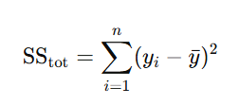
Keterangan:
$y_{i}$: nilai aktua dari data target untuk observasi ke-i
$\overline{y}$: rata-rata seluruh nilai aktual
n: jumlah total observasi
(yi​−yˉ​)2: kuadrat selisih antara nilai aktual dan rata-rata.
Dalam tugas prediksi human pose, R² membantu menilai efektivitas model dalam memahami hubungan antara dimensi 2D dan struktur 3D yang lebih kompleks. Nilai R² yang tinggi menunjukkan bahwa model berhasil menangkap informasi penting dari input 2D untuk menghasilkan output 3D yang akurat. Koefisien determinasi sangat cocok digunakan untuk mengevaluasi prediksi human pose dari 2D ke 3D karena sifatnya yang mampu menangkap dan mengukur kualitas hubungan antara input (koordinat 2D) dan output (koordinat 3D). Dalam prediksi ini, tugas model adalah memetakan data 2D yang biasanya kurang informatif mengenai kedalaman dan struktur spasial ke representasi 3D yang lebih kompleks (Yang Li. dkk, 2020).

Mean Absolute Percentage Error (MAPE)
Mean Absolute Percentage Error (MAPE) adalah metrik evaluasi yang mengukur tingkat kesalahan absolut rata-rata dalam bentuk persentase antara nilai sebenarnya (ground truth) dan nilai prediksi. Dalam konteks prediksi human pose dari 2D ke 3D, MAPE digunakan untuk mengevaluasi sejauh mana model dapat memetakan pose 2D (input) ke posisi atau koordinat 3D (output) dengan akurasi yang tinggi. MAPE menyatakan error dalam bentuk persentase, sehingga mudah untuk memahami skala kesalahan relatif terhadap nilai sebenarnya, yang penting dalam representasi data spasial seperti koordinat pose manusia.
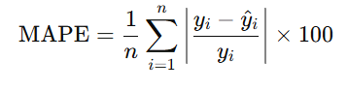
Keterangan:
n : jumlah data
$y_{i}$: nilai sebenarnya pada titik ke-i
${\hat{y}}_{i}$ : nilai prediksi model pada titik ke-i
$×100$ : untuk mengepreksikan dalam bentuk persentase

Karena output prediksi melibatkan koordinat 3D yang presisi, kesalahan kecil sekalipun pada setiap koordinat dapat berdampak signifikan pada keseluruhan pose. MAPE memberikan evaluasi detail mengenai deviasi model (Yang Li. dkk, 2020). Dengan demikian, MAPE sangat cocok untuk mengevaluasi prediksi human pose 2D ke 3D karena metrik ini memberikan perspektif yang jelas dan kuantitatif tentang performa model dalam menangani data spasial yang kompleks.

Mean Absolute Error (MAE)
Mean Absolute Error (MAE) adalah salah satu metrik evaluasi yang sering digunakan dalam machine learning untuk mengukur seberapa dekat prediksi model dengan nilai sebenarnya. Dalam konteks prediksi human pose dari 2D ke 3D, MAE menghitung rata-rata dari perbedaan absolut antara koordinat 3D yang diprediksi oleh model dan koordinat 3D yang sebenarnya (ground truth). MAE memberikan interpretasi yang mudah dipahami karena metrik ini mengukur kesalahan rata-rata dalam satuan yang sama dengan data asli, seperti milimeter atau sentimeter dalam kasus prediksi pose manusia (Yang Li. dkk, 2020).
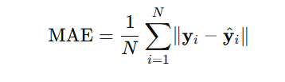
Keterangan:
N : Jumlah total
$y_{i}$ : vektor koordinat 3D ground truth untuk data ke i
${\hat{y}}_{i}$ : vektor koordinat 3D hasil prediksi
$\left\|y_{i}- {\hat{y}}_{i} \right\|$: Norma atau jarak absolut antar vektor

Dengan MAE, peneliti dapat mengevaluasi apakah model mampu menghasilkan prediksi human pose 3D dengan tingkat kesalahan yang dapat diterima untuk aplikasi tertentu, seperti animasi, olahraga, atau analisis gerakan.

2.2 Penelitian Terdahulu
Tabel 2. 1 Peneitian Terdahulu
No | Profil Pustaka | Metode dan Temuan
 | Judul:  Learning Dynamics via Graph Neural Networks for Human Pose Estimation and Tracking  Penulis:  - Yiding Yang  - Zhou Ren  - Haoxiang Li  - Chunluan Zhou  - Xinchao Wang  - Gang Hua  Identitas Artikel:  CVPR (Conference on Computer Vision and Pattern Recognition) - Penerbit IEEE Xplore - Tahun 2021 | Metode:  Penelitian ini memperkenalkan metode baru untuk estimasi pose manusia pada beberapa orang dalam satu frame gambar atau video secara bersamaan menggunakan Graph Neural Networks (GNNs). Pendekatan ini memprediksi pose manusia dalam sebuah frame berdasarkan data historis tanpa bergantung langsung pada deteksi spesifik frame. Metode ini menggabungkan dinamika spasial temporal dan informasi visual untuk menghasilkan prediksi pose yang lebih kuat, terutama dalam skenario menantang seperti occlusion (terhalang) dan motion blur (gambar buram).  Temuan:  Temuan penelitian ini menunjukkan bahwa pendekatan baru untuk estimasi dan pelacakan pose manusia mampu mengatasi tantangan seperti occlusion dan gambar buram, yang seringkali menyebabkan deteksi pose yang terlewat dalam skenario yang padat. Hasil eksperimen pada dataset Pose Track 2017 dan Post Track 2018 menunjukkan bahwa pendekatan ini menghasilkan estimasi dan pelacakan pose yang lebih akurat dibandingkan dengan metode terkini, dengan kemampuan untuk memulihkan pose yang terhalang dan memperbaiki estimasi pose yang sudah ada.
 | Judul:  Diff3DHPE: Diffusion Model for 3D Human Pose Estimation  Penulis:  - Jieming Zhou  - Tong Zhang  - Zeeshan Hayder  - Lars Petersson  - Mehrtash Harandi  Identitas Artikel:  Proceedings of the IEEE/CVF International Conference on Computer Vision (ICCV) Workshops - Penerbit IEEE Xplore - Tahun 2023 | Metode:  Peneliti mengusulkan model berbasis difusi bernama Diff3DHPE untuk estimasi pose manusia 3D dari keypoint 2D. Model ini menggunakan backbone Graph Neural Network yang diintegrasikan dengan persamaan diferensial parsial terdiskritisasi untuk mengatasi masalah over-smoothing. Diff3DHPE me- manfaatkan proses difusi maju dan mundur untuk menghasilkan pose 3D dari noise Gaussian.  Temuan:  Temuan utama dari penelitian ini menunjukkan bahwa Diff3DHPE, model difusi yang diusulkan untuk estimasi pose manusia 3D, berhasil mengungguli metode state of the art pada dataset benchmark Human3.6M dan MPI-INF-3DHP, dengan peningkatan signifikan hingga 39,1% dalam metrik MPJPE pada MPI-INF-3DHP. Model ini menunjukkan ketahanan yang lebih baik terhadap input keypoint 2D yang tidak sempurna atau mengandung noise, sementara modifikasi pada fungsi target backbone model memungkinkan percepatan waktu sampling yang signifikan. Selain itu, integrasi dengan persamaan diferensial parsial mengubah model menjadi bentuk khusus dari Graph Neural Diffusion (GRAND), yang efektif mengatasi masalah over-smoothing yang umum terjadi pada metode berbasis GNN. Keseluruhan temuan ini menunjukkan bahwa Diff3DHPE menawarkan pendekatan yang lebih akurat, efisien, dan robust untuk estimasi pose manusia 3D dibandingkan dengan metode yang ada sebelumnya.

BAB 3

METODOLOGI PENELITIAN

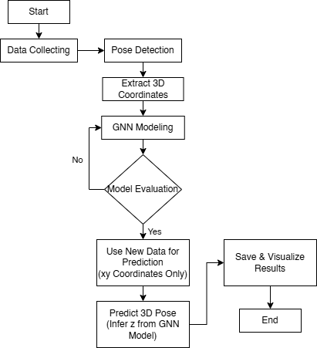
Gambar 3. 1 Diagram Alir Penelitian

3.1 Data Collecting
Pada tahap Data Collection, data yang digunakan berasal dari dataset yang diunduh melalui platform Kaggle (https://www.kaggle.com/datasets/trainingdatapro/pose-estimation). Dataset ini berisi sebanyak 28 gambar yang menampilkan berbagai pose tubuh manusia dalam bentuk foto. Gambar-gambar ini nantinya akan menjadi input awal dalam proses deteksi pose dan ekstraksi koordinat spasial. Dari total 28 gambar yang tersedia, sebanyak 20 gambar dipilih untuk dilakukan ekstraksi koordinat xyz. Proses ekstraksi ini dilakukan dengan memanfaatkan MediaPipe, yaitu framework open-source yang disediakan oleh Google untuk pemrosesan visual real-time, termasuk deteksi pose manusia. MediaPipe Pose memungkinkan untuk mendeteksi posisi tubuh dan menghasilkan koordinat titik-titik tertentu (keypoints) dalam tiga dimensi, yakni koordinat x, y, dan z. Koordinat x dan y merepresentasikan posisi horizontal dan vertikal suatu titik dalam bidang gambar 2D, sementara koordinat z menunjukkan kedalaman atau jarak relatif titik tersebut dari kamera. Proses ini bertujuan untuk mengonversi gambar 2D menjadi data koordinat 3D yang lebih komprehensif. Dengan menggunakan MediaPipe, titik-titik kunci pada tubuh manusia seperti bahu, siku, pergelangan tangan, lutut, dan pergelangan kaki dapat dideteksi secara akurat. Tahap ekstraksi ini menjadi kunci penting dalam proses pemodelan berikutnya, di mana data koordinat yang diperoleh akan digunakan sebagai input dalam Graph Neural Network (GNN). Dengan kata lain, hasil dari proses data collection ini adalah dataset koordinat xyz dari gambar yang sudah diproses, yang selanjutnya akan dianalisis lebih dalam melalui tahap-tahap berikutnya seperti GNN Modeling, evaluasi model, dan prediksi pose 3D.

3.2 Pose Detection
Tahap Pose Detection menggunakan pustaka Mediapipe untuk mendeteksi pose manusia dalam citra statis. Proses ini diawali dengan membaca citra menggunakan OpenCV dan menampilkannya dengan Matplotlib. Mediapipe Pose diinisialisasi dengan mode citra statis, tingkat kepercayaan deteksi minimal 0,3, dan model kompleksitas 2 untuk akurasi yang lebih tinggi. Citra kemudian dikonversi dari format BGR ke RGB agar kompatibel dengan Mediapipe. Setelah itu, Mediapipe melakukan pendeteksian pose dan menghasilkan koordinat landmark tubuh. Jika pose terdeteksi, informasi tentang posisi setiap landmark, seperti koordinat x, y, z, dan visibilitas, dihitung berdasarkan dimensi citra. Hasil ini ditampilkan untuk bagian tubuh tertentu, seperti landmark tubuh bagian bawah. Tahap ini penting untuk mengidentifikasi pose manusia secara akurat, yang kemudian dapat digunakan dalam analisis lanjutan, seperti pelacakan gerakan atau pengenalan aktivitas.

Gambar 3. 2 Contoh Gambar Dataset
Pada Gambar 3.2, menunjukkan seorang individu yang melakukan pose akrobatik di atas batang kayu dengan latar belakang langit biru yang cerah. Hasil dari algoritma Mediapipe Pose mendeteksi 33 titik landmark tubuh yang mencakup bagian kepala, lengan, badan, hingga kaki. Beberapa koordinat landmark penting yang terdeteksi, seperti Nose, Left Eye, Right Eye, Left Shoulder, Right Hip, hingga Foot Index, disertai dengan nilai x, y, z, serta visibilitas (visibility) menunjukkan posisi masing-masing bagian tubuh dalam ruang 3D. Koordinat ini menunjukkan posisi relatif dari setiap bagian tubuh, misalnya bahu kanan lebih tinggi dibandingkan bahu kiri, menunjukkan rotasi tubuh yang signifikan. Dengan visibilitas mendekati 1, sebagian besar titik tubuh terdeteksi dengan jelas, menegaskan bahwa pose ini dianalisis secara akurat, termasuk lutut, pergelangan tangan, dan pinggul, yang menunjukkan distribusi beban tubuh dalam pose unik ini.

3.3 Extract 3D Coordinates
Proses ekstraksi koordinat 3D dari pose manusia dilakukan dengan menggunakan teknik estimasi pose canggih yang disediakan oleh modul Pose dari MediaPipe, yang dapat mendeteksi landmark tubuh manusia dalam gambar atau video. Gambar asli diproses melalui model Pose MediaPipe, yang mendeteksi 33 titik kunci pada tubuh manusia, seperti sendi dan ujung tubuh, baik dalam ruang 2D maupun 3D. Setiap titik kunci diberi nilai koordinat x dan y yang dinormalisasi berdasarkan ukuran gambar untuk koordinat 2D, serta koordinat kedalaman z yang menunjukkan jarak landmark relatif terhadap kamera untuk koordinat 3D, disertai dengan skor visibility yang menunjukkan kepercayaan deteksi landmark. Setelah landmark terdeteksi, langkah selanjutnya adalah menggambar hasil deteksi pada gambar asli, dengan menggambarkan koneksi antar landmark, sehingga visualisasi struktur pose dapat terlihat jelas. Seperti yang dapat terlihat pada Gambar 3.3, gambar tersebut merupakan representasi titik koordinat 2D dari landmark yang terdeteksi pada tubuh manusia, dengan setiap titik mewakili posisi tertentu pada tubuh, seperti sendi atau ujung tubuh.
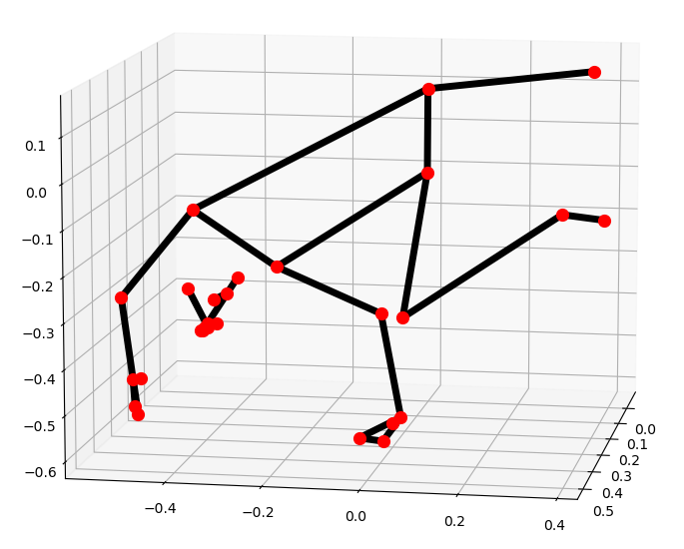
Gambar 3. 3 Visualisasi Gambar 3D Dataset
Sedangkan pada Gambar 3.3, dapat dilihat hasil visualisasi dalam bentuk 3D, yang menunjukkan struktur tubuh secara tiga dimensi, dengan titik-titik merah mewakili landmark dan garis-garis hitam menghubungkan titik-titik tersebut berdasarkan hubungan anatomis, sehingga memberikan gambaran yang lebih jelas mengenai pose dan kedalaman tubuh dalam ruang 3D. Proses ini juga mencakup ekstraksi koordinat 3D untuk setiap landmark yang terdeteksi, yang disimpan dalam format terstruktur seperti DataFrame, dan hasilnya disimpan dalam file CSV untuk analisis lebih lanjut. Selain itu, data yang diekstraksi dari beberapa gambar, seperti 20.jpg hingga 25.jpg, kemudian diproses dalam batch untuk pengumpulan data dan dapat digunakan untuk pelatihan model pembelajaran mesin. Output akhir dari proses ini adalah file yang berisi koordinat spasial 3D dari setiap landmark, bersama dengan skor kepercayaan deteksi, yang memungkinkan analisis pose dalam ruang 3D.

3.4 GNN Modeling
Pada tahapan ini dilakukan perancangan model Graph Neural Network (GNN) untuk memprediksi nilai koordinat z berdasarkan data graf. Model ini dirancang menggunakan arsitektur Graph Convolutional Network (GCN) dari library PyTorch Geometric. Komponen utama model meliputi lapisan konvolusi graf dan lapisan fully connected yang berfungsi untuk menghasilkan prediksi dari representasi fitur. Model ini terdiri dari tiga lapisan utama. Lapisan pertama adalah GCNConv dengan dimensi input sebesar 2 (representasi x dan y) dan output sebesar 64 node sebagai representasi fitur yang lebih kaya. Lapisan kedua adalah GCNConv yang mengonversi fitur dari 64 menjadi 32 node. Lapisan terakhir adalah lapisan linear (fully connected layer) yang memproyeksikan fitur akhir menjadi nilai output satu dimensi, yaitu koordinat z.
Selanjutnya, fungsi aktivasi ReLU digunakan setelah setiap lapisan convolusi untuk memperkenalkan non-linearitas, sehingga memungkinkan model untuk menangkap pola yang lebih kompleks dari data. Seluruh proses propagasi informasi melalui grafik terjadi berdasarkan struktur hubungan antar node yang disediakan oleh edge_index, sehingga model dapat belajar dari topologi grafik sekaligus nilai fitur input pada setiap node. Pendekatan ini bertujuan untuk memastikan bahwa prediksi z tidak hanya dipengaruhi oleh nilai x dan y dari node individu tetapi juga mempertimbangkan interaksi dengan node-node terhubung di sekitarnya, sesuai dengan hubungan anatomis manusia yang direpresentasikan oleh Mediapipe.

3.5 Model Evaluation
Pada tahap evaluasi model, dilakukan pengukuran kinerja untuk menilai seberapa baik model dalam memprediksi nilai target. Fungsi evaluasi yang digunakan memanfaatkan beberapa metrik statistik seperti Mean Absolute Error (MAE), Mean Absolute Percentage Error (MAPE), dan R-squared (R2) Score. Ketiga metrik ini memberikan gambaran yang berbeda tentang performa model. Proses evaluasi dimulai dengan mengubah model ke mode evaluasi, di mana model hanya melakukan prediksi tanpa memperbarui bobotnya. Selanjutnya, prediksi model terhadap data diuji dibandingkan dengan data sebenarnya (ground truth). Nilai MAE digunakan untuk menghitung rata-rata kesalahan absolut, sementara MAPE menilai kesalahan dalam bentuk persentase terhadap nilai sebenarnya. Di sisi lain, nilai R-squared digunakan untuk melihat seberapa besar variasi data yang berhasil dijelaskan oleh model. Hasil evaluasi ditampilkan dalam bentuk nilai MAE, MAPE, dan R2, yang masing-masing memberikan wawasan penting tentang kinerja model, apakah model cukup akurat atau masih memerlukan perbaikan lebih lanjut.

3.6 Use New Data for Prediction
Tahapan ini berfokus pada penggunaan data baru untuk melakukan prediksi koordinat z dalam pose 3D. Data awal berupa gambar 2D dalam format .png yang diperoleh dari Kaggle diproses menggunakan MediaPipe untuk mengekstraksi koordinat x, y, dan z. Namun, untuk data baru, hanya koordinat x dan y yang digunakan sebagai input. Model GNN yang telah dilatih sebelumnya memanfaatkan pola hubungan antar koordinat x, y, dan z yang telah dipelajari untuk memprediksi nilai koordinat z. Proses ini memungkinkan pengembangan pose 3D yang lengkap meskipun data baru hanya menyediakan informasi 2D. Pendekatan ini memberikan fleksibilitas dalam memanfaatkan model untuk data yang belum sepenuhnya terdefinisi tanpa perlu bergantung pada koordinat z secara langsung.

3.7 Prediction 3D Pose
Proses prediksi koordinat z dalam pose 3D menggunakan data baru dimulai dengan membaca data landmark 2D berupa koordinat x dan y dari file CSV. Data ini diubah menjadi tensor PyTorch yang akan digunakan sebagai input ke model Graph Neural Network (GNN). Struktur hubungan antar landmark, yang disebut edge connections, juga disiapkan berdasarkan koneksi landmark tubuh manusia, seperti yang didefinisikan oleh MediaPipe POSE_CONNECTIONS. Setiap landmark direpresentasikan sebagai node, dan koneksi antar node membentuk sebuah graph.
Selanjutnya, graph data yang berisi koordinat x dan y serta koneksi antar node digunakan sebagai input untuk model GNN. Model, yang telah dilatih sebelumnya dengan data 3D berisi koordinat x, y, dan z, memanfaatkan pola hubungan antar landmark untuk memprediksi nilai koordinat z. Proses prediksi dilakukan dalam mode evaluasi untuk memastikan parameter model tidak berubah, dan nilai z yang dihasilkan ditambahkan ke data awal sebagai kolom baru bernama predicted_z.
Terakhir, data yang telah dilengkapi dengan prediksi koordinat z disimpan kembali ke dalam file CSV. Pendekatan ini memungkinkan model GNN untuk menghasilkan pose 3D yang lengkap hanya dengan menggunakan informasi 2D (x dan y), tanpa memerlukan data z secara langsung. Hal ini memberikan fleksibilitas yang tinggi dalam menggunakan model untuk data baru dan efisiensi dalam menyelesaikan tugas pose estimation.

BAB 4

HASIL DAN PEMBAHASAN

4.1 Deteksi Pose dan Ekstraksi Koordinat 3D
Hasil dari implementasi mediapipe dalam melakukan pendeteksi pose dan ekstraksi koordinat 3d adalah deteksi 33 landmark tubuh manusia. Setiap landmark yang terdeteksi dilengkapi dengan informasi posisi 3D (x, y, z) dan tingkat kepercayaan (visibility), yang menunjukkan keakuratan deteksi. Sebagai contoh, landmark “NOSE” memiliki koordinat (x: 0.4586, y: 0.3226, z: -0.4003) dengan visibility sebesar 0.9999, yang menunjukkan hidung terdeteksi dengan sangat akurat. Landmark lainnya seperti mata, telinga, bahu, siku, lutut, hingga pergelangan kaki juga teridentifikasi dengan nilai visibility yang tinggi, menunjukkan bahwa model bekerja secara optimal yang ditujukan pada tabel 4.1

Tabel 4. 1 Output Titik Koordinat 3D Dataset
NOSE:
x: 0.458638191
y: 0.322600484
z: -0.400353
visibility: 0.999984384

…

RIGHT_HEEL:
x: 0.271499157
y: 0.875360787
z: 0.322080225
visibility: 0.855128706

LEFT_FOOT_INDEX:
x: 0.574619293
y: 0.917158246
z: 0.105762757
visibility: 0.980555594

Secara keseluruhan, tingkat kepercayaan untuk sebagian besar landmark melebihi 0.99, yang mengindikasikan kualitas deteksi yang sangat baik. Namun, beberapa landmark seperti “LEFT_HEEL” dan “RIGHT_HEEL” memiliki visibility lebih rendah (sekitar 0.85), yang menunjukkan bahwa area tersebut mungkin lebih sulit dideteksi karena faktor seperti sudut gambar atau pencahayaan. Dari hal tersebut, dilakukannya perbandingan visualisasi antara gambar secara asli dan gambar secara koordinat yanng terlihat pada gambar …

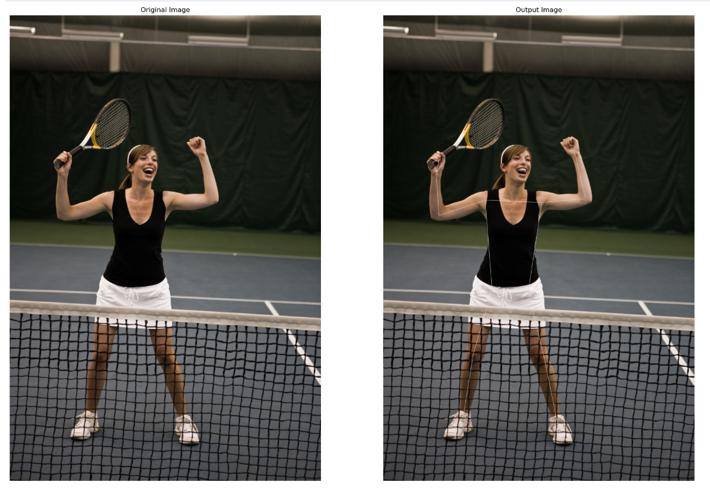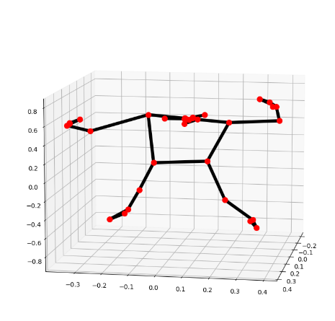
Gambar 4. 1 Perbadingan Gambar Dataset dan Titik Koordinat
Hasil ini menunjukkan bahwa mediapipe pose efektif untuk deteksi pose tubuh pada gambar statis dengan kondisi ideal. Namun, untuk memastikan generalisasi model, pengujian pada berbagai gambar dengan kondisi yang berbeda, seperti variasi pose, pencahayaan, atau keberadaan objek penghalang, perlu dilakukan. Selain itu, penyesuaian pada parameter seperti tingkat kepercayaan minimal (min_detection_confidence) dan kompleksitas model dapat dieksplorasi untuk meningkatkan performa deteksi dalam kondisi yang lebih kompleks.

4.2 Pemodelan Graph Neural Network (GNN)
Pemodelan Graph Neural Network (GNN) dilakukan untuk memprediksi nilai koordinat z dari data pose manusia berdasarkan hubungan antar simpul yang didefinisikan menggunakan Mediapipe POSE_CONNECTIONS. Proses pemodelan dimulai dengan mendefinisikan struktur graf, di mana simpul-simpulnya (nodes) merepresentasikan koordinat dua dimensi (x, y) dari setiap titik tubuh, sedangkan sisi-sisinya (edges) didefinisikan oleh pasangan hubungan antar titik tubuh dalam Mediapipe POSE_CONNECTIONS.
Model GNN yang dirancang memiliki tiga lapisan utama: dua lapisan Graph Convolutional Network (GCN) dan satu lapisan fully connected (linear). Lapisan pertama GCNConvs(2, 64), mengubah dimensi input dari dua fitur (x, y) menjadi 64 dimensi, yang bertujuan untuk menangkap representasi fitur yang lebih kompleks dari data graf. Lapisan kedua GCNConvs(64, 32), lebih lanjut menyaring fitur menjadi 32 dimensi. Akhirnya, lapisan fully connected (nn.Linear(32, 1) menghasilkan output satu dimensi yang merepresentasikan koordinat z.

Tabel 4. 2 Output Training Model
Epoch 0, Loss: 0.2243
Epoch 20, Loss: 0.1440
Epoch 40, Loss: 0.1428
Epoch 60, Loss: 0.1420
Epoch 80, Loss: 0.1415
Epoch 100, Loss: 0.1408
Epoch 120, Loss: 0.1392
Epoch 140, Loss: 0.1354
Epoch 160, Loss: 0.1377
Epoch 180, Loss: 0.1281
Hasil output Tabel 4.2 diatas menjelaskan pada setiap iterasi pelatihan, nilai kehilangan (loss) dicatat untuk memantau konvergensi model. Nilai kehilangan terus menurun secara bertahap dari epoch awal hingga akhir, menunjukkan bahwa model berhasil mempelajari pola dari data graf. Pada epoch tertentu, seperti pada epoch ke-20, 40, dan seterusnya, kehilangan tercatat masing-masing sebesar 0.1458, 0.1436, dan seterusnya, hingga mencapai 0.1382 pada epoch ke-180.

4.3 Evaluasi Model
Pada tahap evaluasi model, hasil pengujian menunjukkan beberapa metrik utama untuk menilai kinerja model yang telah dibuat. Mean Absolute Error (MAE) didapatkan sebesar 0.2848, yang menunjukkan rata-rata perbedaan absolut antara nilai prediksi dan nilai sebenarnya cukup kecil. Kemudian, Mean Absolute Percentage Error (MAPE) bernilai 5.2408, artinya rata-rata kesalahan model dibandingkan dengan nilai sebenarnya adalah sekitar 5%. Sementara itu, R-squared (R2) yang bernilai 0.3263 menunjukkan bahwa model ini dapat menjelaskan sekitar 32.63% variabilitas dari data target.
Selain itu, dilakukan juga cross-validation untuk memastikan kestabilan model dengan menghitung nilai Mean Squared Error (MSE) pada beberapa fold data. Hasilnya, nilai MSE pada tiap fold bervariasi antara 0.1308 hingga 0.1840, dengan rata-rata MSE sebesar 0.1509 dan standar deviasi sebesar 0.0214. Angka ini menunjukkan bahwa model memiliki performa yang konsisten di berbagai set data uji. Hasil evaluasi ini memberikan gambaran bahwa model sudah bekerja cukup baik, meskipun masih ada ruang untuk meningkatkan kemampuan prediksi dan akurasi, terutama dalam menjelaskan lebih banyak variabilitas data target.
Gambar 4.2 menunjukkan perbandingan antara nilai asli koordinat Z dengan hasil prediksi model. Garis merah putus-putus merepresentasikan prediksi yang sempurna, di mana semua titik akan berada tepat di garis ini jika model bekerja secara ideal. Area hijau menandakan interval kepercayaan 95%, yang memberikan gambaran seberapa besar ketidakpastian prediksi model.
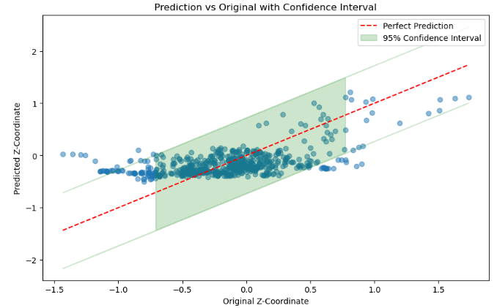
Gambar 4. 2 Visualisasi Evaluasi Model
Sebagian besar titik data berada di sekitar garis prediksi sempurna dan berada dalam area interval kepercayaan, menunjukkan bahwa model memiliki tingkat akurasi yang cukup baik dalam memprediksi koordinat Z. Namun, masih ada beberapa penyimpangan, terutama pada data dengan nilai yang lebih ekstrem, yang menunjukkan bahwa model mungkin belum optimal dalam menangani data tertentu. Jadi, model sudah memberikan hasil yang cukup memadai untuk tugas prediksi, tetapi ada ruang untuk peningkatan, terutama dalam mengurangi kesalahan pada data yang memiliki nilai jauh dari rata-rata.

4.4 Prediksi Pose 3D dari Koordinat 2D
Hasil implementasi model GNN untuk memprediksi koordinat z berdasarkan data x dan y dari dua gambar dengan ID 25 dan 26 disajikan pada tabel 4.3. Data ini mencakup lima kolom: image_id, landmark, x, y, dan predicted_z. Kolom image_id menunjukkan ID gambar, sementara landmark merepresentasikan nomor landmark hasil deteksi pose dengan MediaPipe. Berikut adalah hasil prediksi koordinat 3D:

Tabel 4. 3 Output Z Prediction
image_id | landmark | x | y | predicted_z
25 | NOSE | 0.496926844 | 0.16608093 | -0.37708077
25 | LEFT_EYE_INNER | 0.492882758 | 0.14724862 | -0.3732772
25 | LEFT_EYE | 0.487289667 | 0.14533755 | -0.36437386
⇣ | ⇣ | ⇣ | ⇣ | ⇣
26 | RIGHT_HEEL | 0.621737718 | 0.81277674 | 0.03180427
26 | LEFT_FOOT_INDEX | 0.595351696 | 0.94930624 | 0.21648677
26 | RIGHT_FOOT_INDEX | 0.617006540 | 0.85686928 | 0.06663358

Tabel 4.3 menampilkan prediksi koordinat z yang dihasilkan oleh model berdasarkan hubungan antar koordinat x dan y. Data ini mencakup semua landmark dari masing-masing gambar. Proses ini memastikan bahwa hasil prediksi dapat digunakan untuk menyusun data pose 3D secara lengkap, mendukung analisis atau visualisasi lebih lanjut. Data prediksi lengkap telah disimpan dalam format CSV untuk fleksibilitas penggunaannya.

4.5 Penyimpanan dan Visualisasi Hasil

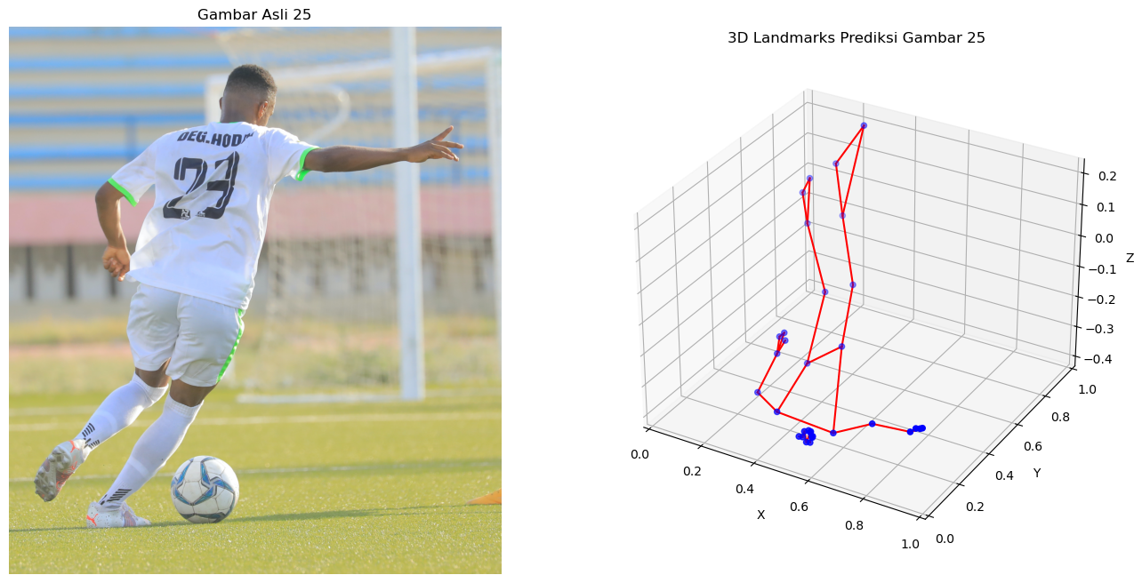
Gambar 4. 3 Hasil Prediksi Gambar ID 25
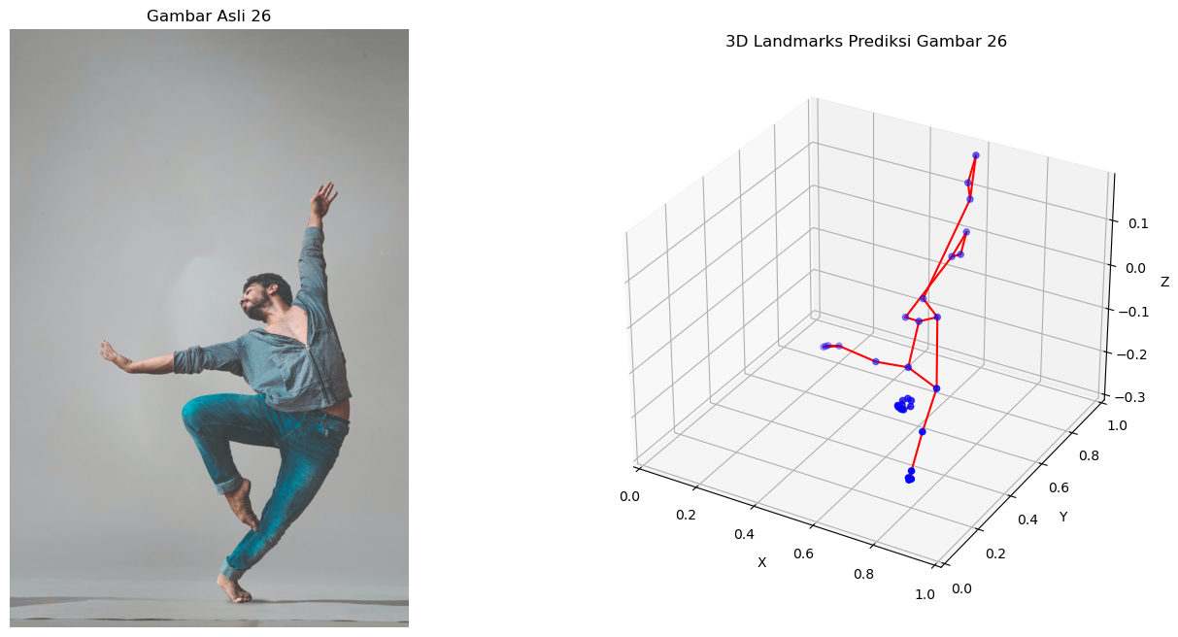
Gambar 4. 4 Hasil Prediksi Gambar ID 25
Gambar 4.3 dan Gambar 4.4 disebelah kiri adalah gambar asli dari subjek, dalam hal ini seorang pemain sepak bola dan orang menari yang diambil dari dataset awal. Gambar ini digunakan sebagai referensi untuk memahami posisi tubuh subjek dalam ruang 2D. Pose subjek mencerminkan gerakan tertentu yang akan divisualisasikan dalam model 3D. Pada visualisasi gambar sebelah kanan, koordinat landmark tubuh manusia yang diekstraksi dari MediaPipe divisualisasikan dalam ruang 3D. Sumbu x dan y menunjukkan posisi landmark dalam ruang 2D dari gambar awal, sedangkan sumbu z menunjukkan kedalaman yang diprediksi oleh model GNN.
Berikut adalah penjelasan detailnya:
- Titik Biru: Menunjukkan koordinat landmark tubuh seperti bahu, siku, lutut, dll., yang diprediksi menggunakan model pose estimation (MediaPipe Pose).
- Garis Merah: Menghubungkan titik-titik biru sesuai dengan koneksi bagian tubuh (seperti tulang). Koneksi ini mengikuti struktur anatomis manusia, yang didefinisikan oleh POSE_CONNECTIONS dari MediaPipe.
- Sumbu X, Y, dan Z:
- X dan Y: Menunjukkan posisi landmark dalam bidang horizontal dan vertikal.
- Z: Menunjukkan kedalaman landmark, dan dalam visualisasi ini, sumbu Z telah dibalik untuk memberikan orientasi yang lebih realistis.

BAB 5

KESIMPULAN DAN SARAN

5.1 Kesimpulan
Penelitian ini berhasil menerapkan metode Graph Neural Network (GNN) untuk memprediksi pose manusia dalam ruang 3D. Model GNN mampu menangkap hubungan spasial antar titik kerangka tubuh manusia melalui representasi graf. Kinerja model dievaluasi menggunakan Mean Absolute Error (MAE), Mean Absolute Percentage Error (MAPE), dan R-squared (R2). Hasilnya menunjukkan bahwa prediksi koordinat z cukup akurat dengan nilai MAE 0.2848 dan MAPE 5.2408%, meskipun nilai R2 sebesar 0.3263 mengindikasikan masih ada ruang untuk perbaikan.
Proses prediksi pose 3D dilakukan dengan memanfaatkan data koordinat (x, y) dari MediaPipe. Model GNN berhasil memprediksi koordinat z, memungkinkan rekonstruksi pose manusia secara lengkap dalam ruang 3D. Beberapa kendala ditemukan, seperti pola terbalik pada prediksi z di beberapa landmark, terutama pada “LEFT_HEEL” dan “RIGHT_HEEL”, yang disebabkan oleh keterbatasan arsitektur model dan noise pada data input. Temuan ini berpotensi diterapkan dalam berbagai aplikasi, seperti augmented reality (AR).

5.2 Saran
Berdasarkan hasil penelitian yang telah dilakukan, terdapat beberapa saran yang dapat diberikan untuk pengembangan lebih lanjut di bidang ini. Berikut adalah beberapa rekomendasi yang diusulkan:
- Salah satu kelemahan yang ditemukan dalam penelitian ini adalah hasil prediksi koordinat 3D yang masih menunjukkan pola terbalik. Oleh karena itu, disarankan agar penelitian lanjutan dilakukan dengan fokus pada perbaikan model prediksi, seperti penyesuaian arsitektur model atau pemanfaatan dataset yang lebih representatif untuk mengatasi masalah ini.
- Hasil evaluasi model, terutama pada nilai R-squared, masih menunjukkan performa yang kurang optimal. Oleh karena itu, penelitian lanjutan disarankan untuk meningkatkan hasil evaluasi ini, misalnya dengan mengeksplorasi teknik pelatihan yang lebih efektif, menambah jumlah data pelatihan, atau mengoptimalkan parameter model yang digunakan.

DAFTAR PUSTAKA

Chen, D., Lin, Y., Li, W., Li, P., Zhou, J., & Sun, X. (2020). Measuring and Relieving the Over-Smoothing Problem for Graph Neural Networks from the Topological View. The Thirty-Fourth AAAI Conference on Artificial Intelligence, 3438-3445.
Chen, T., Fang, C., Shen, X., Zhu, Y., Chen, Z., & Luo, J. (2021, Januari 26). Anatomy-aware 3D Human Pose Estimation with Bone-based Pose Decomposition. IEEE.
Li, M., Chen, S., Zhao, Y., Zhang, Y., Wang, Y., & Tian, Q. (2021). Multiscale Spatio-Temporal Graph Neural Networks for 3D Skeleton-Based Motion Prediction. IEEE, 1-15.
Pratikno, H., & Hariadi, M. (2012). Estimasi Pose Model 3D Dalam Lingkungan Augmented Reality Berbasis Titik Fitur Wajah Menggunakan Metode Posit. Jurnal UNDIKA.
Rizki, A. B., & Zuliarso, E. (2022). Klasifikasi Teknik Bulutangkis Berdasarkan Pose Dengan Convolutional Neural Network. Jurnal Ilmia Informatika (JIF), 96-101.
Siddiq, M., Muriyatmoko, D., & Putra, O. V. (2024). Klasifikasi Pose Manusia Berbasis Point Cloud Menggunakan Deep Learning. Seminar Nasional Sains dan Teknologi, 1-6.
Sudrajat, Z. N. (2020). Aplikasi Graph pada Graph Neural Network. Makalah Matematika Diskrit, 1-6.
Yang, Y., Ren, Z., Li, H., Zhou, C., Wang, X., & Hua2, G. (2021). Learning Dynamics via Graph Neural Networks for Human Pose Estimation and Tracking. IEEE, 8074-8084.
Zeng, A., Sun, X., Yang, L., Zhao, N., Liu, M., & Xu, Q. (2021). Learning Skeletal Graph Neural Networks for Hard 3D Pose Estimation. IEEE, 11436-11445.
Zhou, J., Zhang, T., Hayder, Z., Petersson, L., & Harandi, M. (2023). Diff3DHPE: A Diffusion Model for 3D Human Pose Estimation. IEEE, 2092-2102.

